森林火险气象等级预报
2026年03月18日

湖南省气象台 签发：陈静静

一、未来三天天气预报
18日晚至21日白天受高空波动及中低层切变共同影响，省内大部分地区有小到中雨，其中19日晚至20日白天湘西南局地大雨。具体预报：
18日晚上至19日白天，湘北阴天间多云，其他地区阴天有小雨，其中湘中局地中雨；北风2～3级；最低气温7～10℃；最高气温湘西11～13℃，其他地区13～16℃。
19日晚上至20日白天，阴天有小到中雨，其中湘西南局地大雨；北风2～3级；最低气温湘西8～10℃，其他地区10～12℃；最高气温13～17℃。
20日晚上至21日白天，阴天间多云，大部分地区有小雨，其中湘西南局地中雨；北风2～3级；最低气温湘西北8～10℃，其他地区10～12℃；最高气温湘西南13～15℃，其他地区16～19℃。
二、未来三天森林火险气象等级预报
19日，全省大部分地区森林火险气象等级较低。（图1)
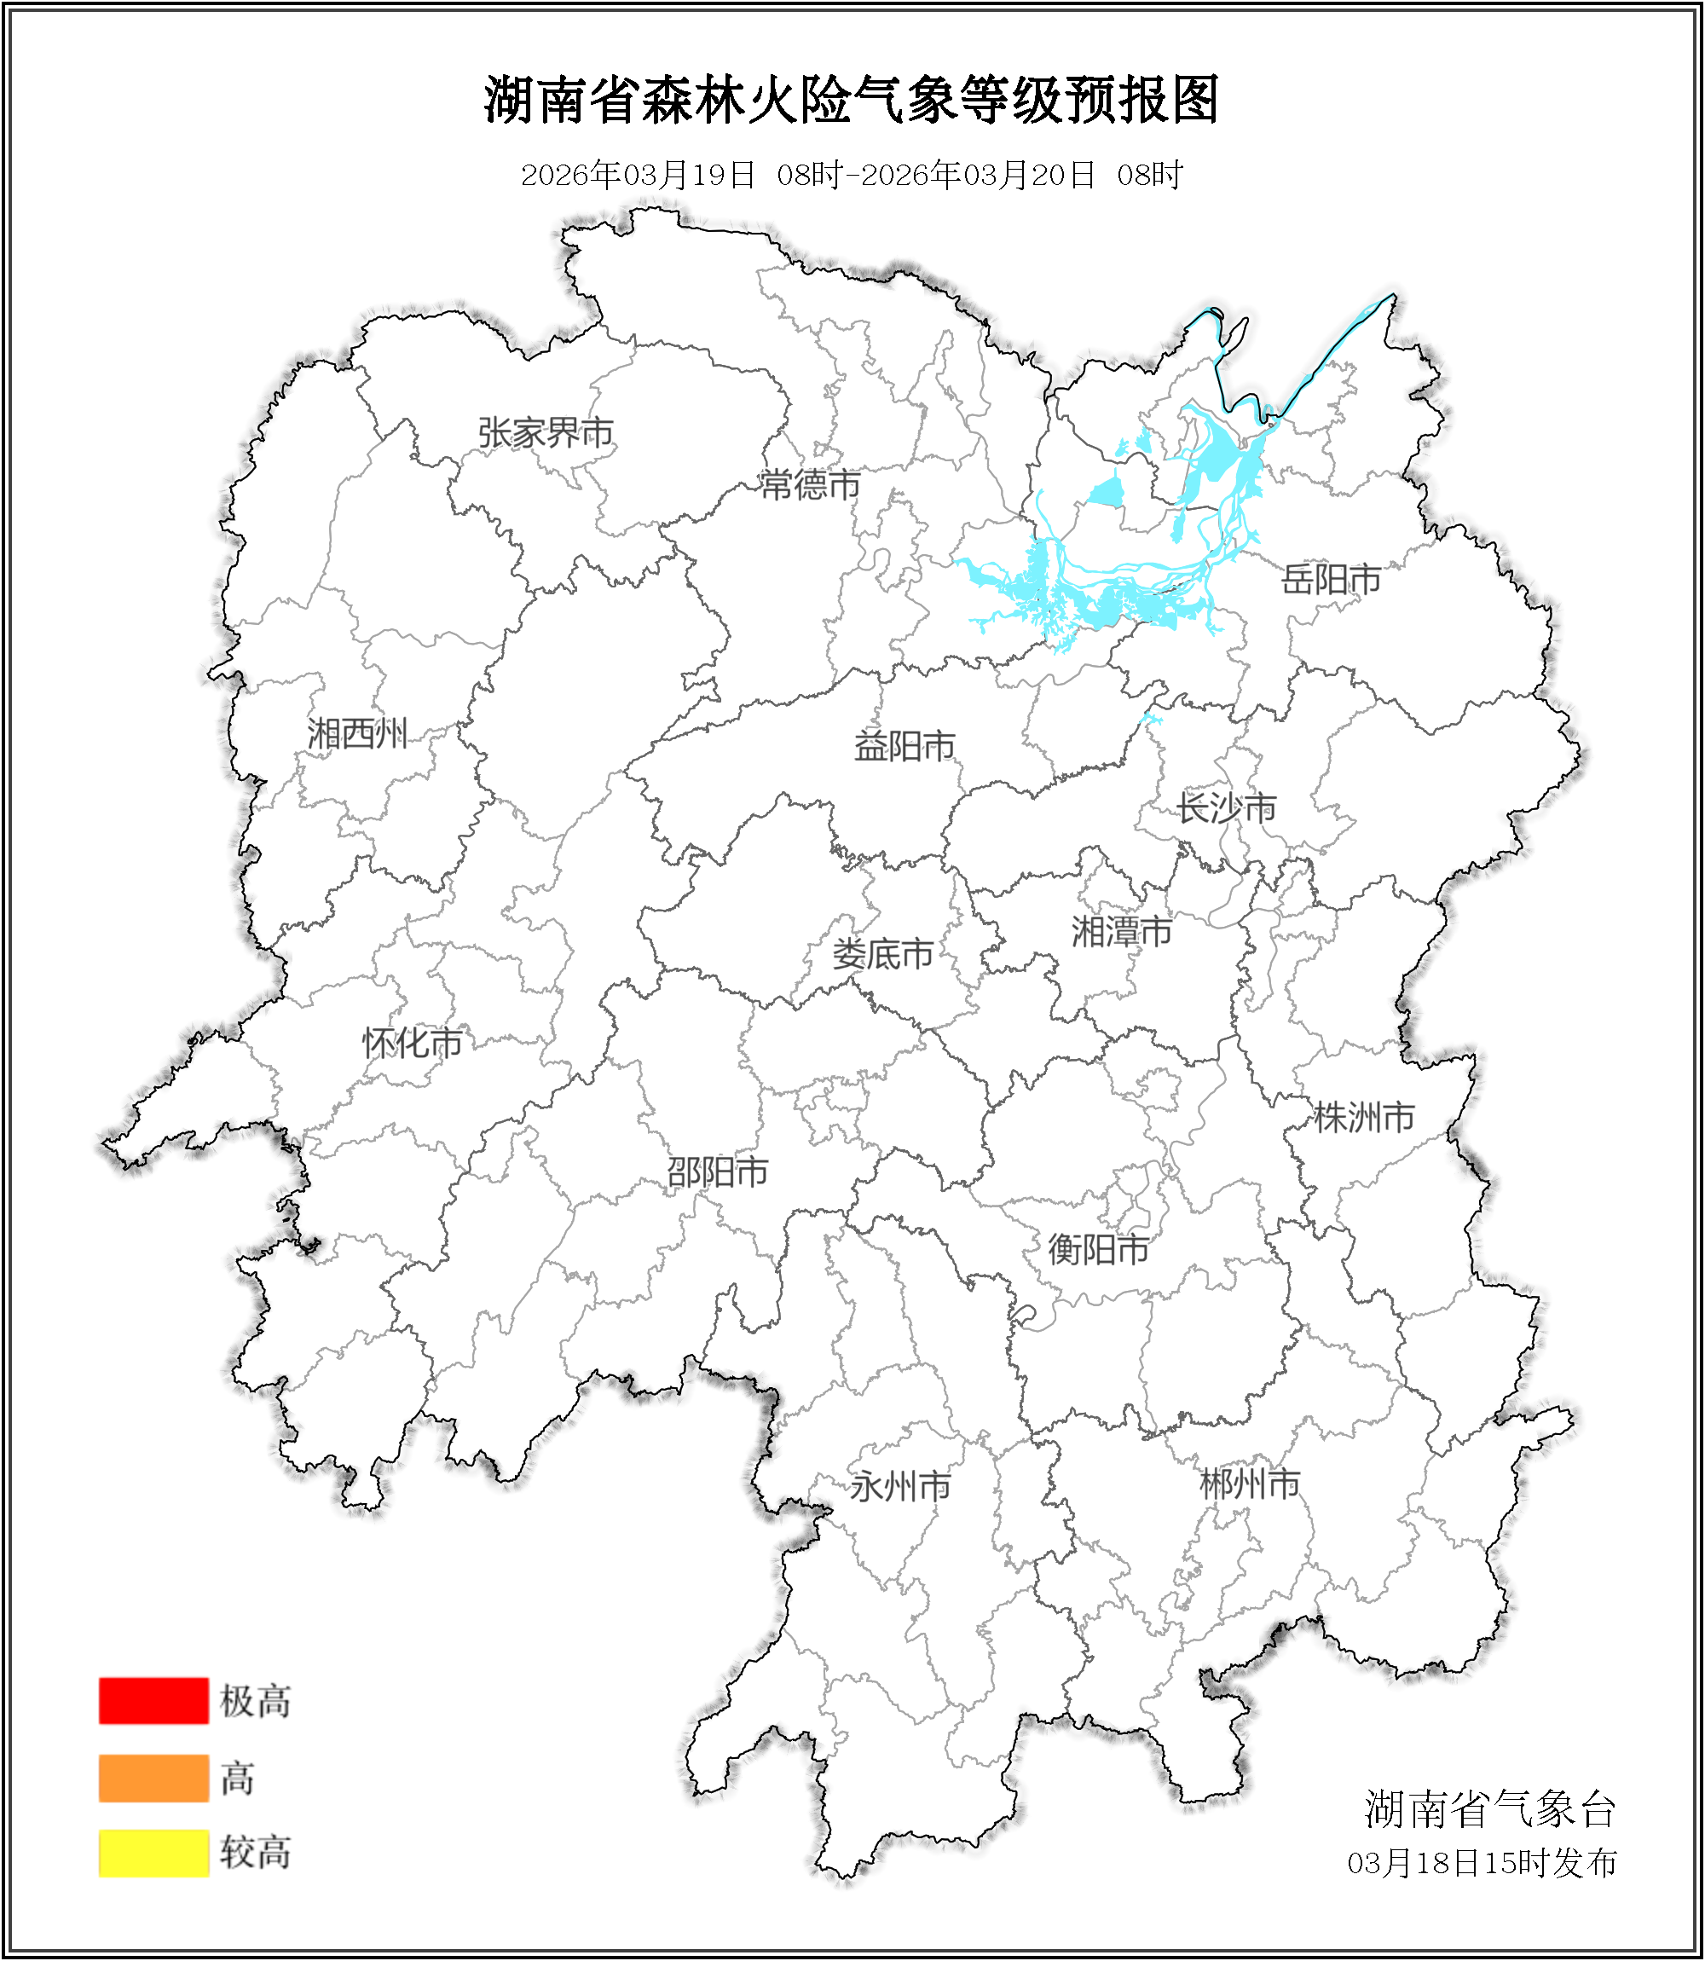

图1 湖南森林火险气象等级预报（03月19日）

20日，全省大部分地区森林火险气象等级较低。（图2)
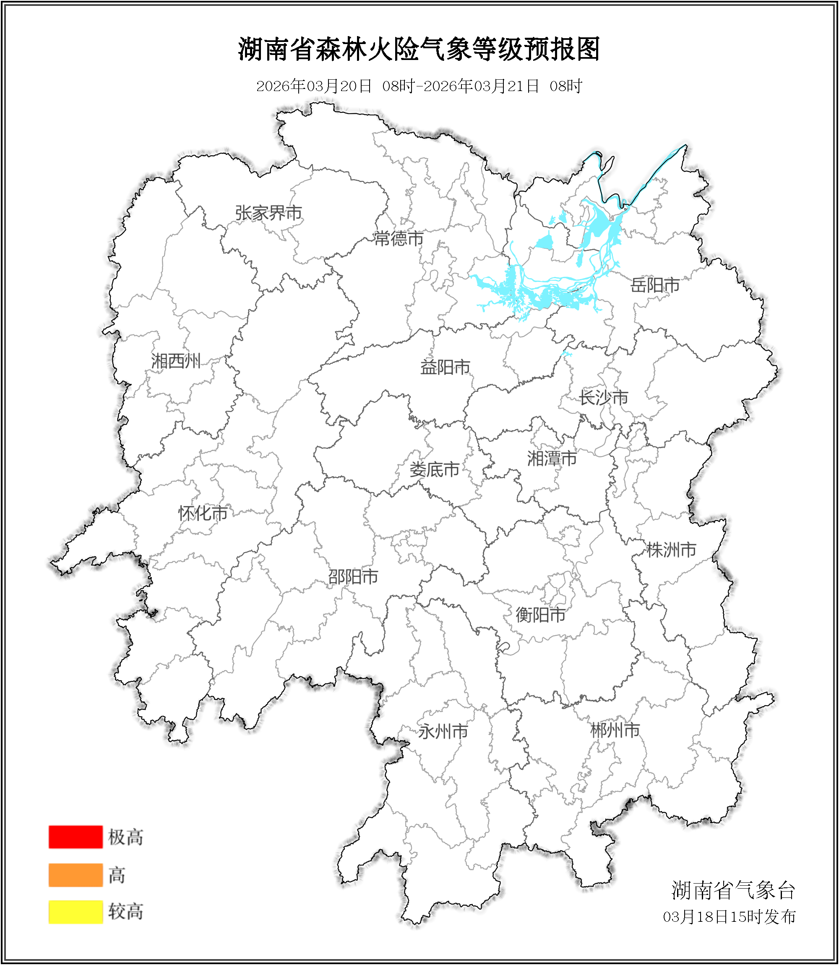

图2 湖南森林火险气象等级预报（03月20日）
21日，全省大部分地区森林火险气象等级较低。（图3)
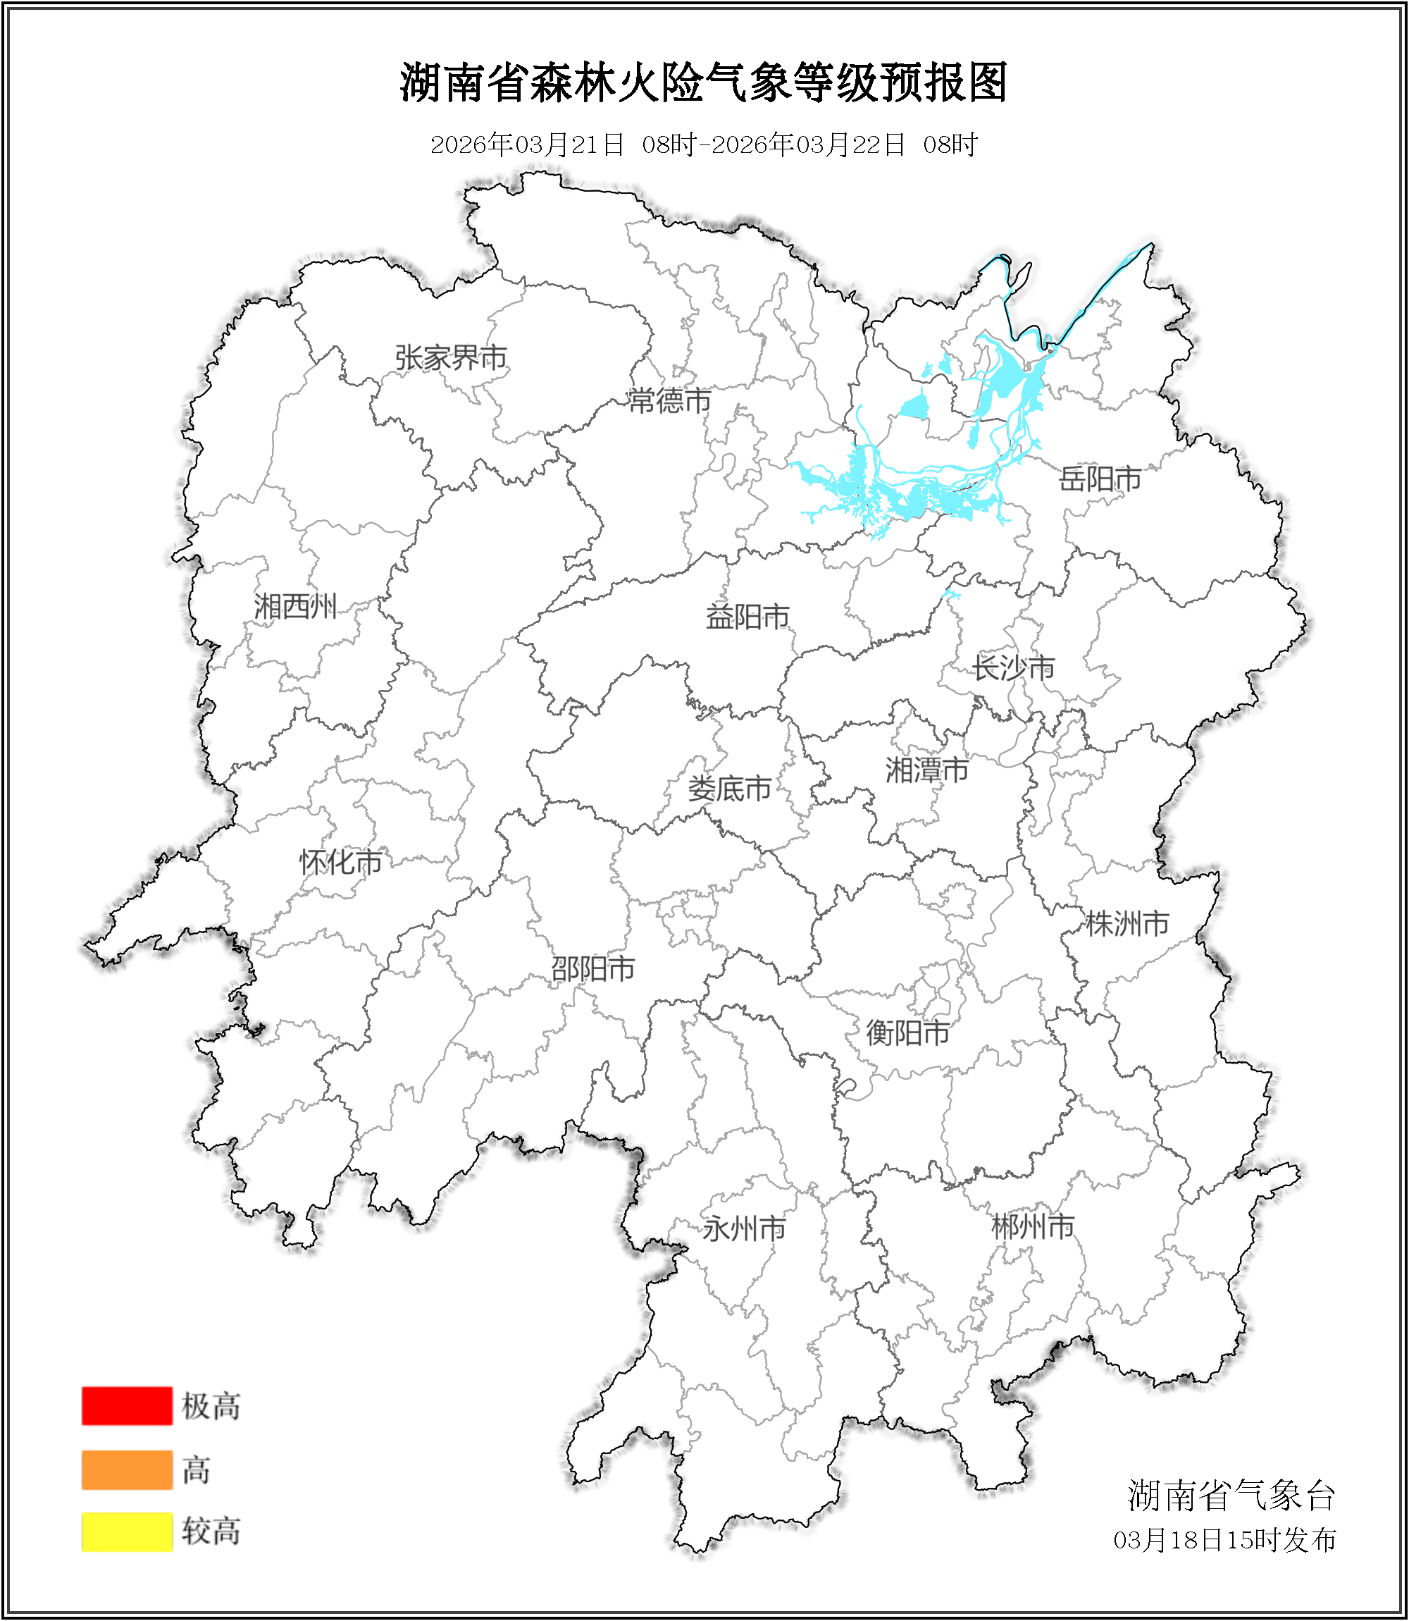

图3 湖南森林火险气象等级预报（03月21日）

三、关注与建议
未来三天，全省森林火险气象等级较低。

湖南省气象台

